
VY_32_INOVACE_08_M_2_16

Šablona č. 8
Vzdělávací oblast | Matematika a její aplikace
Předmět | Matematika
Tematický okruh | Číslo a početní operace
Ročník | 2.
Anotace | Materiál obsahuje jeden pracovní list, učivo matematiky a českého jazyka. Žák počítá příklady, výsledky zapisuje a řešení doplňuje do textu pohádky, čímž si ověří čtení s porozuměním. Materiál obsahuje řešení.
Autor | Jaroslava Nováková
Očekávaný výstup | Provádí zpaměti jednoduché početní operace
Průřezová témata | OSV
Klíčová slova | Početní operace, čtení s porozuměním, pohádka
Druh učebního materiálu | Pracovní list

Rybolov

Na řece Pavel a Petr chytili 36 ryb
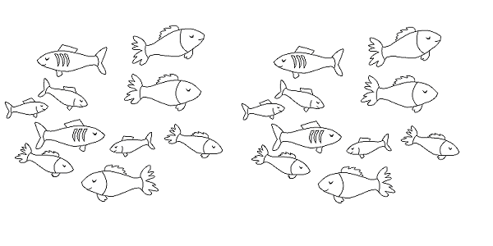

3 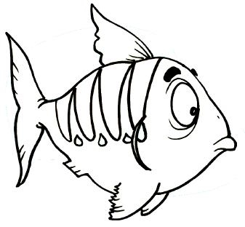 jim uplavaly

6 odnesl medvěd, zbylo jich jim tedy ……….

8 Rozdali kamarádům,

2 snědl , zbylo jim jich …….

3 snědli

5 jim sežral pes

Kolik jich donesli domů?

Otázky pro žáky:

- Jak se jmenovali oba bratři?
- Jaká tam byla zvířátka?
- Najděte slovo, které má největší počet písmen. Kolik?
- Najděte slova, která mají nejmenší počet písmen. Kolik písmen, slov?
- Vybarvěte obrázky.

Řešení:

Rybolov

Na řece Pavel a Petr chytili 36 ryb

3 jim uplavaly

6 odnesl medvěd, zbylo jich jim tedy 27

8 Rozdali kamarádům,

2 snědl , zbylo jim jich 17

3 snědli

5 jim sežral pes

Kolik jich donesli domů? 9

